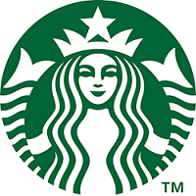
Warszawa, 26 października 2020
Informacja prasowa
Starbucks wprowadza limitowany napój inspirowany Halloween!
Fani marki Starbucks w Polsce, szukający pomysłów na Halloween, będą mieli powód do radości! Od dzisiaj w ofercie kawiarni dostępne jest Vampire Frappuccino, limitowany, sezonowy napój, cieszący się popularnością w USA i Kanadzie. W Polsce będzie można go spróbować tylko do 1 listopada.
Intensywnie czekoladowy, skropiony krwiście czerwonym, truskawkowym sosem, napój Vampire Frappuccino, dostępny będzie w całej Polsce od 26 października do 1 listopada. To kolejna propozycja Starbucks z okazji Halloween w Polsce. W zeszłym roku goście kawiarni mieli okazję posmakować m.in. czarnego Phantom Frappuccino z węglem drzewnym w proszku, które szybko stało się hitem 2019 roku wśród miłośników marki.
- Każdego roku robimy naszym gościom psikusy i wprowadzamy do oferty kolejne niespodziewane, sezonowe nowości. Zwyczaj obchodzenia Halloween jest głęboko zakorzeniony w kulturze USA, Kanady i tutaj w Europie: w Irlandii, Szkocji i Anglii. W Polsce tradycja nadal raczkuje, ale cieszy się dużą popularnością wśród generacji Z. To właśnie z myślą o nich wprowadzamy Vampire Frappuccino, napój inspirowany Halloween i wampirami, które w ciągu ostatnich lat zakorzeniły się w popkulturze. Napój nie zawiera w sobie kofeiny, dzięki czemu może go pić każdy, niezależnie od pory dnia, nawet po zmroku – mówi Kasia Pijanowska, Marketing Manager w Starbucks Polska.
Z dostawą do domu
Od połowy października wybrane produkty Starbucks można zamawiać szybko i wygodnie za pośrednictwem aplikacji Glovo. To idealne rozwiązanie dla osób pracujących zdalnie czy unikających jesiennej pogody. Aby złożyć zamówienie, wystarczy zainstalować aplikację i wybrać najbliższą kawiarnię. Wśród produktów do wyboru, poza Vampire Frappuccino, znajdują się też m.in.: kanapki, desery, ciepłe i zimne napoje, kawy ziarniste oraz kapsułki Starbucks by Nespresso®.
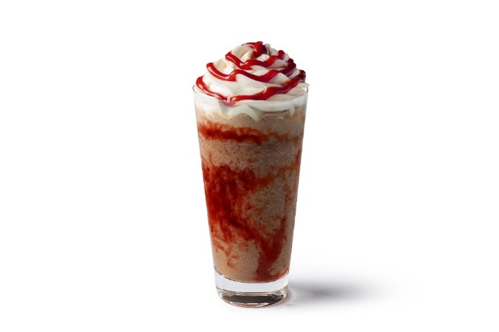
Biuro prasowe Starbucks w Polsce:
Maja Głuśniewska
starbucks@greatminds.pl
tel. +48 22 212 88 30 w. 69
tel. kom. 512 352 187
##
Informacja o Starbucks
Historia Starbucks Coffee Company zaczęła się w 1971 roku w Seattle. Obecnie, dysponując kawiarniami na całym świecie, Starbucks Coffee Company jest wiodącą firmą w dziedzinie pozyskiwania, sprzedaży i palenia kawy. Opierając się na naszym zobowiązaniu i przyjętych przez nas wartościach, z każdym kubkiem kawy dostarczamy naszym klientom niepowtarzalną atmosferę i wyjątkowe wrażenia (Starbucks Experience). Aby dowiedzieć się więcej o Starbucks Experience zapraszamy do naszych kawiarni oraz na strony www.starbucks.com i www.starbucks.pl, a także na profil Starbucks na portalu Facebook.
Informacja o AmRest
AmRest Holdings SE jest największą publicznie notowaną spółką restauracyjną w Europie. Do zarządzanych przez nią marek należą: KFC, Pizza Hut, Starbucks i Burger King. AmRest jest także właścicielem wyjątkowej marki La Tagliatella oraz konceptów: Blue Frog, Kabb, Bacoa oraz Sushi Shop. Obecnie Spółka zarządza ponad 2100 restauracjami w segmencie restauracji szybkiej obsługi (Quick Service Restaurants) i restauracji z obsługą kelnerską (Casual Dining Restaurants) w 26 krajach: Polsce, Czechach, Słowacji, Słowenii, na Węgrzech, w Bułgarii, Rumunii, Serbii, Chorwacji, Rosji, Hiszpanii, Anglii, Portugalii, Francji, Austrii, Belgii, Armenii, Iranie, Luksemburgu, Szwajcarii, Azerbejdżanie, w Zjednoczonych Emiratach Arabskich, Arabii Saudyjskiej, Niemczech, Chinach oraz we Włoszech. Więcej informacji dostępnych jest na stronie: www.amrest.eu/en

